TW-SNY20太阳能光热教学实验平台
一、系统特点
1.新颖性：以前沿技术为导向，与实验相结合。
2.开放性：开放式设计，用户可以利用装置资源进行二次设计。
3.实用性：采用准实物设计。
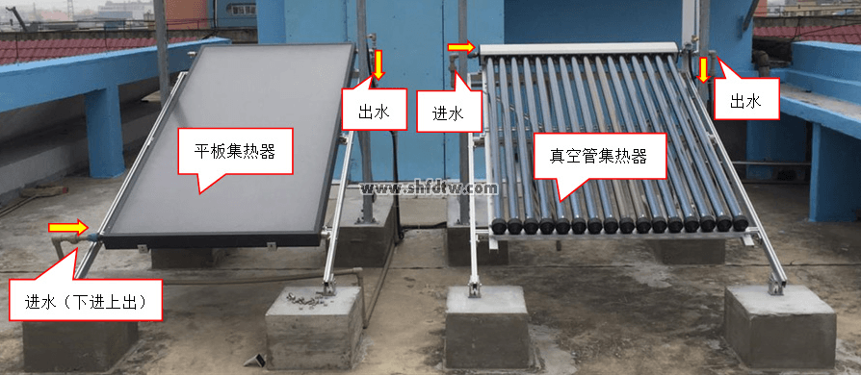
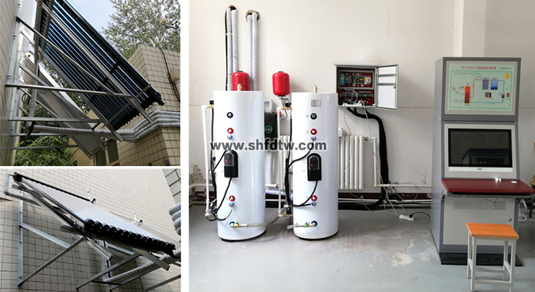
二、实验台的组成
1.太阳能系统：太阳能真空管式集热器、蓄热水箱
2.太阳能系统：太阳能平板式集热器、蓄热水箱
3.实验控制系统操作台
4.热水系统：水龙头
5.太阳能集热性能测试系统
6.配套管件
三、实验台系统图
1.太阳能光热系统
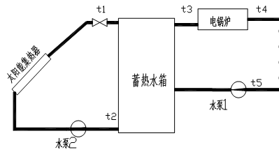
2.太阳能光热＋生活热水
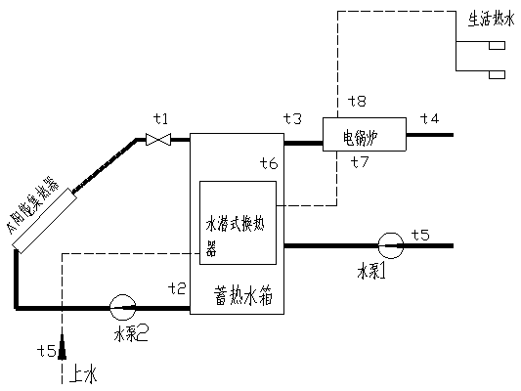
四、实验台的主要功能
1.掌握太阳能系统的基本原理，使学生理解各个部件的用途。
2.太阳能热水系统、太阳能＋热水系统。
3.分析当地全年不同的室外条件下，利用太阳能制备生活热水、太阳能供暖的可行性和经济性，掌握其基本规律，为进一步地深入研究、应用积累实验数据。
4.对在相同的热负荷条件下，调整太阳能集热器面积、蓄热水箱容积，找出太阳能地板辐射采暖太阳能集热器面积、蓄热水箱容积的配比。
5.根据进出口温度不同，分析全年热泵系统的COP，确定太阳能＋水源热泵空调冷热源系统比例。
五、太阳能集热器性能测试系统
该测试仪是满足国标GB/T20095-2006要求的一款热水检测仪系统，产品还可以长期工作于热水工程中，对整个系统进行在线监测，随时对系统内的热性能进行诊断和报警，并提供运行数据。
5.1、产品测试范围
5.1.1 家用太阳能管式热水器
5.1.2 家用太阳能平板式热水器
5.1.3 太阳能热水工程
5.2、产品运行环境
5.2.1 环境温度 -40℃～60℃
5.2.2 相对湿度 ≤90%
5.2.3 适用电源 220V（±10%），50Hz(±2%),或无电源地区
5.3、技术指标及特点
太阳辐射 | A.通道数:2通道（总辐射） B.测量范围:0～2000W/m2  C.测量精度:小于5% D.显示分辨率:1 W/m2  E.显示内容:瞬时值，小时累计量，日累计量等
水箱温度 | A.通道数:3路 B.测量范围:-20～150℃ C.测量精度:±0.2℃  D.显示分辨率：0.1℃,不锈钢封装,￠4*40mm,全密封,防腐,放水
环境温度 | A.通道数:1路 B.测量范围:-40～70℃ C.测量精度:±0.2℃  D.显示分辨率：0.1℃,不锈钢封装,￠4*40mm,全密封,防腐,放水，带防辐射罩
进出水流量 | A.通道数:2路 B.测量范围:0.2～1.2(立方米/小时) C.耐水温：0---120度  D.测量精度: ＜0.5%
环境风速 | A.通道数:1路 B.测量范围:0～70米/秒 C.测量精度:±0.3米/秒
3.1 标准RS232接口与管理微机有线连接（增加驱动器通讯距离达200米），实时传送采集数据，并可下载数据存入微机。
3.2 太阳热水集热性能测试系统管理软件一套。此软件支持（GB18708， GB/T19141，GB/T20095-2006太阳热水系统性能评定规范 ）等国标要求，自动打印检测报告，在windows2000以上环境即可运行，实时显示各路数据，检测数据自动存储（存储时间可以设定），自动绘制太阳能热水系统的热量与太阳辐照量的曲线图，与打印机相连自动打印，数据存储格式为EXCEL标准格式,可供其它软件调用。
3.3 太阳热水集热性能测试系统采用高性能微处理器为主控CPU，大容量数据存储器，可连续存储数据，数据采样率高于0.5秒/通道，工业控制标准设计，便携式防震结构，大屏幕液晶显示屏，轻触薄膜按键，操作简单。
3.4 外观尺寸：金属外壳350×150×300（mm）。
3.5 数据存储容量：4000条数据。
3.6 数据存储内容：时间（真太阳时间），太阳辐射（顺时功率，日累计量），温度（环境温度，水温，集热器温度），风速，流量等信息。
3.7 显示内容：时间（真太阳时间），太阳辐射（顺时功率，日累计量），温度（环境温度，水温，集热器温度），风速，流量等信息。
3.9 系统结构：便携式结构，所有检测仪表放入二台箱内，便于检测人员现场测试。
5.4、智慧教室综合测控系统
该系统采用一体化设计，要求所有功能集中在一块核心控制器上，禁止采用多种模块拼装，确保使用人员的人身安全及设备安全的性能指标
（一）、虚拟示波器所需实现的功能：50MHz 2路波形测量功能；
（二）2路逻辑分析仪功能；
（三）1路任意波形信号发生器输出；
200MSa/s高速实时采样，50MHz带宽，波形测量完全满足教学实验要求，波形平滑不失真。
（四）2路PWM脉冲信号发生器：可设置频率、占空比。
（五）、万用表功能
1、万用表的电阻测量功能；
2、万用表的直流电压测量功能；
3、万用表的交流电压测量功能；
4、万用表的交流电流测量功能；
（六）、人机界面功能
*1、人机界面显示所测量的波形，并显示相应的量测值；
*2、可通过点击界面按钮，将所测量的波形插入实验报告模板中；
*3、学生的实验报告结果可通过点击界面按钮，统一上传到指定的教师电脑文件夹下；
（七）、实验室安全监控功能
1、环境参数测量：可同时测量显示温湿度、CO2浓度和PM2.5；
2、电气参数测量：可测量控制台电压电流，并计算出功率；
3、过流、过压、欠压（阀值可设置）报警跳闸保护；
4、安全防护：实验室环境安全监控装置（PM2.5、烟雾、可燃气体、温湿度及CO2浓度异常（火警）报警）；5、节电功能：长期无人实验时，自动关闭总闸开关，实现安全和节电效果；

六、太阳能光热系统实验台基本配置
序号 | 设备名称 | 型号 | 数量 | 单位
1 | 太阳能管式集热器 |  | 1.6 | m2
2 | 太阳能平板集热器 |  | 1.5 | m2
3 | 固顶台架（可调倾角） |  | 1 | 个
4 | 蓄热水箱（保温50mm橡塑） | 0.3 ｍ３ | 1 | 个
5 | 管道 |  | 1 | 个
6 | 太阳能场地施工 | 3 m2屋顶 | 1 | 套
7 | 太阳热水集热性能测试系统 | PH-1 | 1 | 台
8 | 太阳总辐射传感器 | JYZ-5V-V2 | 1 | 台
9 | 精密温度传感器(-40～150℃,  精度:±0.1℃,低温型,不锈钢封装,￠4*40mm,全密封,防腐,放水,太阳能热水器专用) | PTWD-2A | 3 | 只
10 | 环境温度传感器（带防辐射罩） | PTWS-5V-M | 1 | 只
11 | 数字风速传感器 | WS-5V-M | 1 | 台
12 | 太阳热水系统监控软件 | SYT-2A | 1 | 套
13 | 传感器支架(钢制结构) | SYT-ZJ1 | 1 | 台
14 | 数据通讯线缆及传感器连接线缆 | 标准 | 1 | 套
七、实验项目
1.太阳能集热能量转换原理
2.太阳能集热管特性测试
3.环境对光热转换的影响
4.太阳能热水器功能实验
5.环境风速对集热性的影响
6.太阳能热水系统管路连接实验
7.平板型集热器的工作原理
8.真空管型与平板型集热器的性能对比实验
八、技术资料
提供仪器设备的安装手册、操作手册、等技术文件及产品合格证、质量保证书等全套资料。

九、技术服务
质保与维修：提供一年保修，终身维修，终身提供软件免费升级。
十、检测内容
系统执行国标GB/T18708 ，GB/T19141，GB/T20095-2006太阳热水系统性能评定规范等要求方法测试（热性能：日有用得热量，升温性能，储水箱保温性能等指标）
